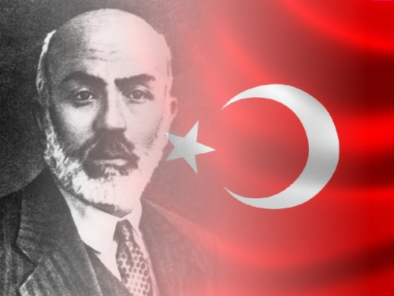
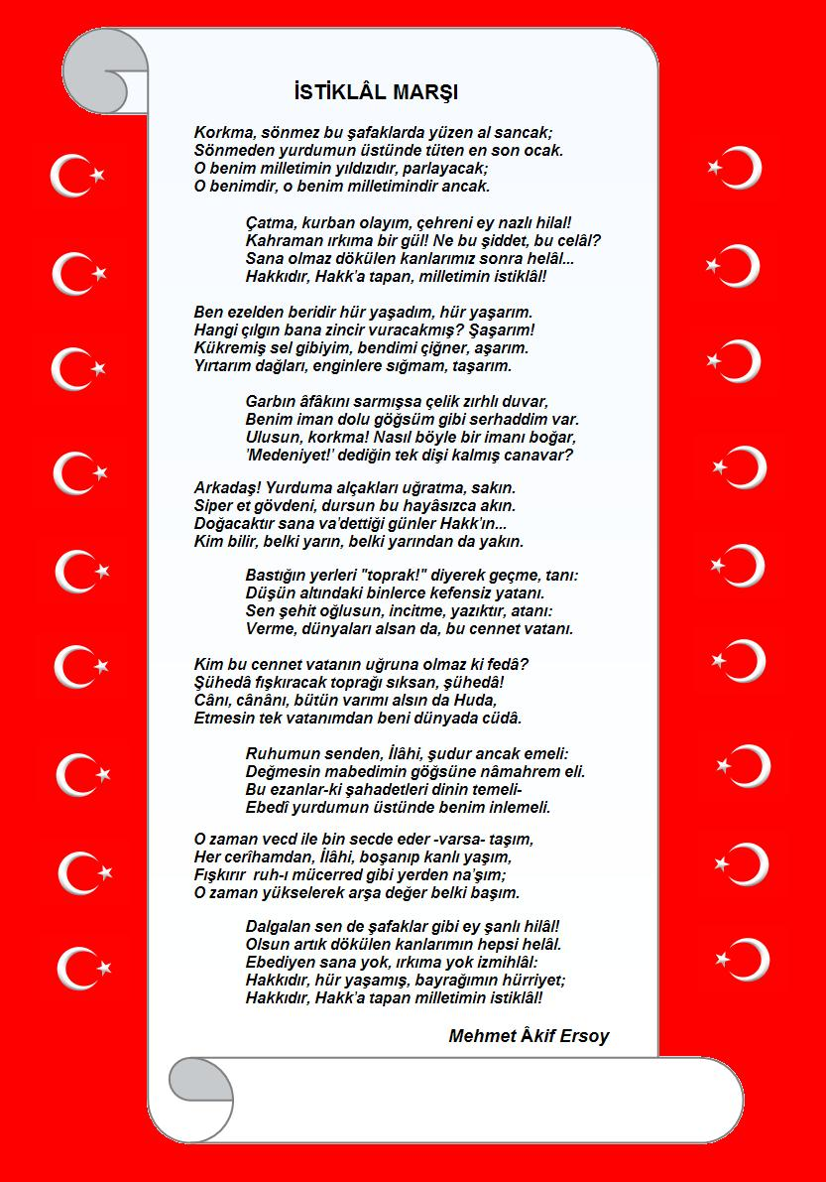

İSTİKLAL MARŞI OKUMA
BELGESİ

Edebali ilköğretim okulu, 1/B Sınıfı öğrencilerinden
GÜLAY KILIÇKARA;
1.Sınıfta İstiklal Marşı’mızın tümünü ezberleyerek üstün
bir başarı göstermiş ve bu belgeyi almaya hak kazanmıştır. Öğrencimin başarısının daim olmasını diler, kendisine ve ailesine teşekkür ederim. 17.03.2011
1/B Sınıf Öğretmeni
Cihat OĞUZ

